有关IT行业薪资的数据调研报告
韩思粤¹
1 大连理工大学 辽宁 大连 116000
（1174944584@qq.com）

Data Research Report on Wages in IT Industries
Siyue Hansie¹
1 Dalian University of Technology，Dalian，Lining

摘 要 IT行业作为普通人眼中的高新行业，受到了许多媒体的关注与调研报告。有关IT行业的薪资水平，薪资构成以及其薪资构成是我们想要调查的部分。通过在网络上各媒体以及数据分析机构的调查，我们找到了有关IT行业薪资的相关信息，并利用表格以及图表的方式展现出来，并对其作出有关分析说明。最后，我们在结论部分找到相关趋势以及就业建议。
关键词： IT行业；薪资；变化

- 引言
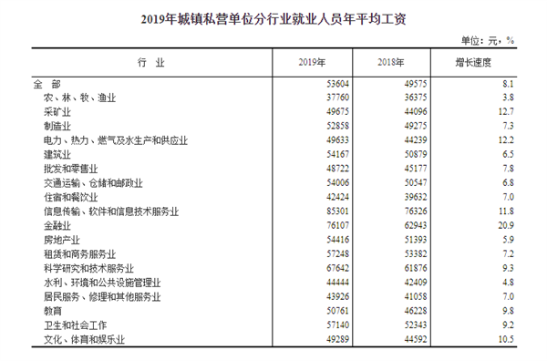
二十一世纪进入信息时代，席卷全球的信息科技给人类的生产和生活方式带来了深刻的变革，信息产业已成为推动国家经济发展的主导产业之一。从前几年来看，高科技行业发展很快，导致了竞争的加剧，利润减少，很多企业被淘汰出局，整体薪酬形势也逐渐走低。但在经历了四年的低迷期后，IT行业的薪酬出现了回暖的迹象，由于电信领域的势头不减、无线增值业务的异军突起、互联网行业整体上升的拉动，IT行业的新洲止跌回暖。然而就在2020年的关键点上，全球陷入了COVID-19的大流行，不过IDG 和 Computerworld 对过去 12 个月 IT 从业人员的薪资进行了调查，发现 IT 从业人员薪水总体水平有所下降，但基本工资和奖金方面的总薪酬并未发生显着变化[1]。

- IT行业总体水平
日前，国家统计局披露数据显示， 2019 年全国城镇非私营单位就业人员年平均工资为 90501 元，城镇私营单位(以下简称“私营单位”)就业人员年平均工资为 53604 元。[2]以非私营单位为例，共有 10 个行业超过平均水平， 6 个行业年平均工资水平超过了 10 万元。
从区域来看，由高到低依次是东部、西部、中部和东北地区。哪个行业赚的最多?当然还是IT业。从非私营单位看，超 16 万元的年平均工资，让IT业连续第四年保持第一。
国家统计局称，分行业门类看，年平均工资最高的三个行业分别是信息传输、软件和信息技术服务业 161352 元，科学研究和技术服务业 133459 元，金融业 131405 元，分别为全国平均水平的1. 78 倍、1. 47 倍和1. 45 倍。

- IT行业薪资变化
2020年3月2日消息，拉勾对外发布《互联网人薪资报告》（以下简称“报告”），从互联网细分领域、工作年限、城市等各维度对互联网从业人员薪资进行了调研分析。报告显示，2021年开年以来，互联网职位平均薪资环比上季度（2020年四季度）增长7%。拉勾数据显示，2018年以来，互联网行业的年度平均薪资稳步增长，2020年度薪资较2019年同比增长8.1%，2021开年薪资同比去年增长7%。与2018年相比，4年间互联网薪资涨幅高达22%。
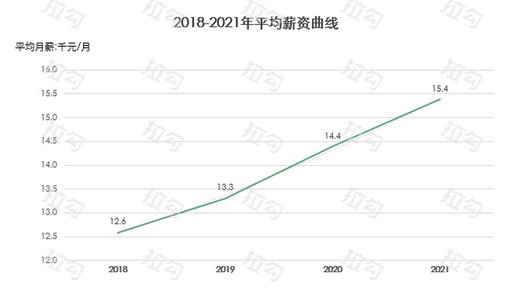
报告显示，受疫情影响，2020年成为近4年来唯一开年后薪资走低的年份。一季度拉勾平台发布的职位平均薪资为15700元；二季度降至14200元；三季度跌至低谷，平台薪资平均薪资仅为13900元，相比一季度降幅11.3%；四季度薪资回升至14400元。但随着疫情负面影响的消退，以及互联网行业的疫情抗风险作用不断发挥，2021年度开年平均薪资回升至15600元，达到去年一季度水平。
- IT行业就业前景
从行业总体发展情况来看，随着中国逐渐成为全球IT企业关注的重心，中国IT市场的竞争日趋激烈。中国不但已经成为全球重要的IT制造中心，同时也逐渐步入全球IT研发中心的角色。在众多跨国IT企业与本土企业逐鹿市场的同时，仍然不断有新的IT企业加入到竞争的行列。与此同时，蓬勃发展的中国软件与IT服务市场又吸引了众多新的进入者。中国IT市场的竞争已经从全方位的竞争转向细分优势领域的竞争，市场竞争的手段已经从产品线的扩张转向核心业务的强化和品牌的提升。
中国国内IT行业发展整体水平不高，与IT产业对国民经济的重要意义不相称[4]，具体表现在：
1、制造、配件加工等低端的IT主营业务占据主流。
2、高技术含量、前景广阔的行业(互联网、软件、IT服务贸易类)实力尚小。
3、互联网等新兴行业存在大量低素质人员，而且在人员结构上存在"中间小头大"的不合理状况，高素质软件人员急缺。
4、整体上市公司的治理结构存在不少问题，独立董事不足，“一股独大”的现象普遍存在。
5、整体公司经营状况不佳，个别行业整体亏损(比如IT配件)，EVA值大部分为负值。
IT企业的薪酬结构构成：
技术人员的薪酬结构构成情况：岗位工资68.1%,技能工资17.6%,各种津贴3.4%,奖金10.9%；
销售人员的薪酬结构构成情况：岗位工资30.8%,各种津贴14%,奖金14.1%,佣金33.2%,长期激励7.9%；
技术、销售以外人员的薪酬结构构成：岗位工资66.5%,各种津贴19.6%,奖金10.1%,长期激励3.8%。
对中国IT产业来说，未来的几年，将是更加重要的时期。传统的IT产业逐渐走向成熟，市场增长率有所降低；传统IT产业、通讯产业、互联网产业开始相互融合，新产品、新业务不断涌现，孕育着丰富的商机。网络游戏、搜索引擎火爆，电子政务和电子商务持续发展，拉动IT行业中上游继续增长，推动互联网新发展。随着互联网行业的再次崛起和新的网络商务模式的形成，无疑为更多的IT人提供了良好的发展机会
- 结论
新冠疫情为IT行业带来了一些巨大的改变，最大的影响是它使IT行业，在社会中的重要性凸显了出来，在这个过程中，也影响着IT行业从业人员的薪资结构和发展规划。在报告中，对大面积的IT行业从业者的薪资进行调查，所有受访者的平均薪资在这两年都未发生太大改变。IT行业仍然是一个充满活力，投资良好且在不断增长的行业。在过去的不断受到冲击的时间里，IT行业为适应变化，不断快速转型且成功迎合市场就已经证实了这一点。选择一个在风险和挑战下，仍然充满活力和未来的行业，是对我们未来发展就业的最基本保障。
- 参考文献

芒果果.IT 行业年度薪酬报告出炉！你的工资拖后腿了吗…[EB/OL]（2021-03-03）https://segmentfault.com/a/1190000039326987?utm_source=sf-related

快科技.IT业年均工资连续4年领跑：看到这平均薪酬你酸了吗？[EB/OL](2020-05-26)

https://www.chinaz.com/2020/0526/1137423.shtml

- techWeb.拉勾发布互联网人薪资报告 2021开年薪资环比增长7%[EB/OL](2020-03-02)
https://baijiahao.baidu.com/s?id=1693098583291137174&wfr=spider&for=pc
[4]微笑凡. 黑马程序员---IT行业调查报告[EB/OL](2020-04-05)
https://blog.csdn.net/u010141421/article/details/40087061

